ПРОГРАММА  Мурманск-Санкт-Петербург-Москва | 

5 мая 2025 года,

(понедельник)
9.00 |  | 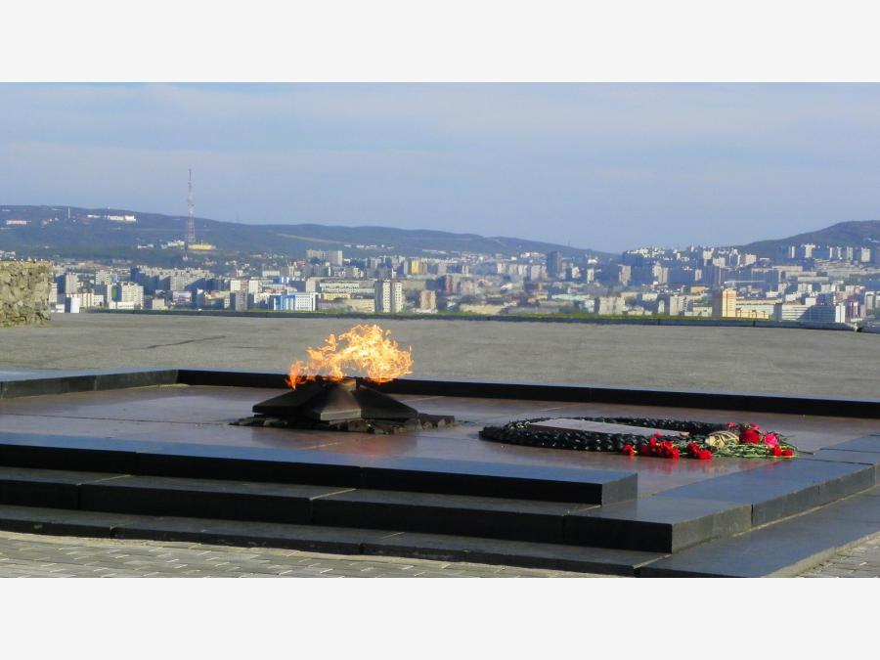  Точка 1  Сбор, мемориал «Вечный огонь»  Мурманск, территория Зелёный Мыс  https://yandex.ru/maps/org/vechny_ogon/173949360065?si=ny6vcxuqhp5vy32rugzd721r1g  Координаты: 68.992972, 33.071066
10.00 |  | Торжественное мероприятие  - митинг  - возложение венков
11.00 |  | Выезд из Мурманска
15.30 - 16.10 |  | 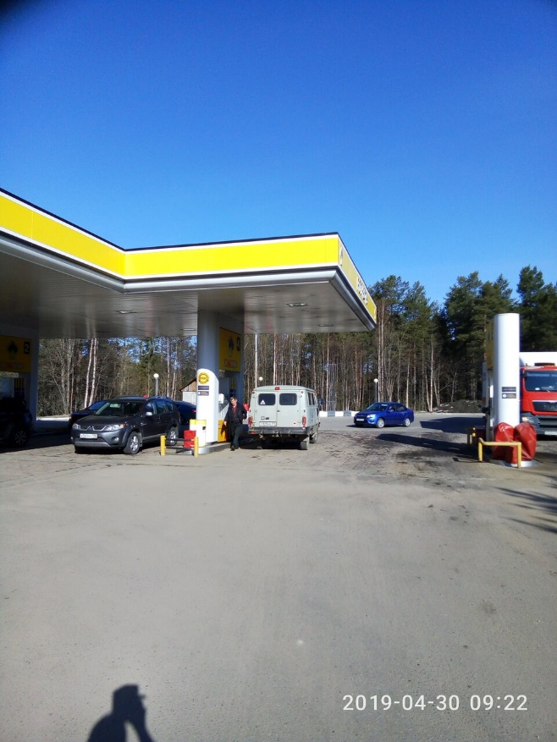  Точка 2  Техническая остановка,  автозаправка Роснефть  п. г.т. Зеленоборский  300 км в пути 4 часа 30 минут  https://yandex.ru/maps?rtext=68.992972,33.071066~66.876260,32.385137&rtt=auto  Координаты: 66.876211, 32.385101
19.00-19.40 |  | 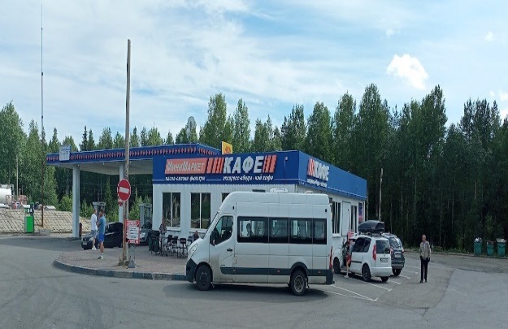  Точка 3  Техническая остановка, посёлок Вочаж,  Кемское городское поселение,  автозаправка, столовая Альпи  253 км в пути 2 часа 45 минут  https://yandex.ru/maps?rtext=66.876260,32.385137~64.917286,34.232753&rtt=auto  Координаты: 64.917283, 34.232809
0.10-0.30 | - | 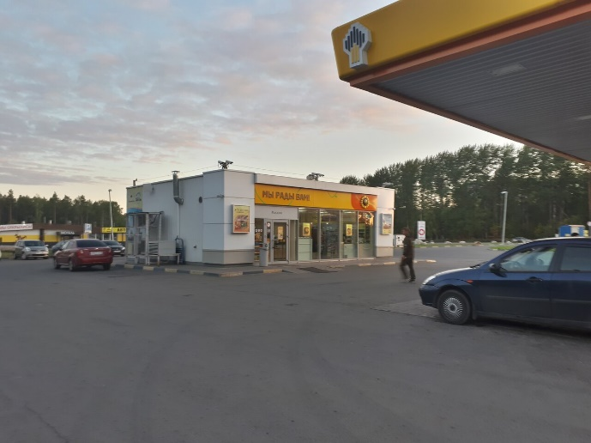  Точка 4  Техническая остановка  автозаправка Роснефть  340 км в пути 4 часа 30 минут  https://yandex.ru/maps?rtext=64.917286,34.232753~62.176722,34.215005&rtt=auto  Координаты: 62.176727, 34.214960
0.40 | - | 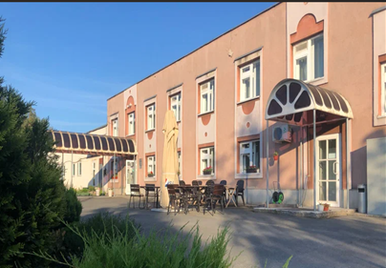  Точка 5  В пути 890 км , 15 часов 40 минут  Размещение в гостинице «Вояж»  https://yandex.ru/maps/-/CHe5nG-T  Координаты: 62.177066, 34.211053

6 мая 2025 года,

(вторник)
09.00 |  | - | Выезд в Санкт-Петербург
12.30-13.30 |  | - | 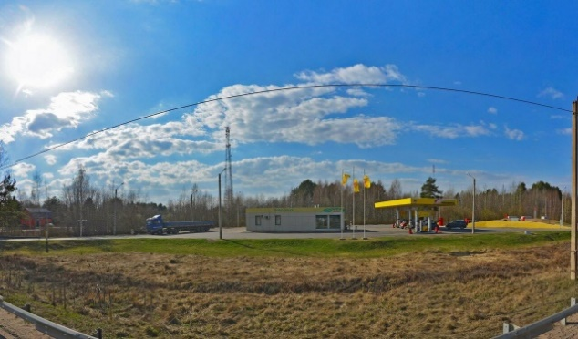  Точка 6  Техническая остановка  Автозаправка Роснефть  280 км в пути 3 часа 40 минут  Координаты: 60.401380, 33.020644
15.30-15.50 |  | - | Точка 7  Присоединение  к автопробегу транспорта из Санкт-Петербурга  180 км 2 часа 30 минут  https://yandex.ru/maps/-/CHe5rHMq  Координаты: 59.988689, 30.469273
16.00-17.00 |  | - | Точка 8  Торжественное мероприятие, Вечный огонь  - митинг  - возложение венков  пр. Непокорённых, 72, Санкт-Петербург  3 км в пути 10 мин  https://yandex.ru/maps/-/CHe5r-kA  Координаты: 59.994369, 30.420899
18.00-19.00 |  |  | 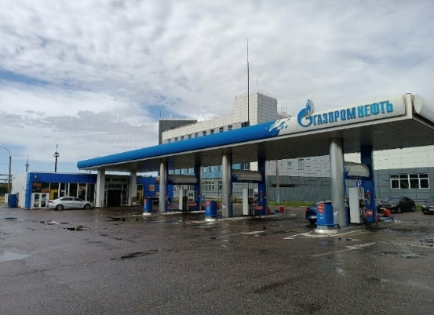  Точка 9  Техническая остановка, автозаправка Газпром  30 км в пути 1 час  https://yandex.ru/maps/-/CHe5vI3K  Координаты: 59.861616, 30.288443
19.10 |  |  | 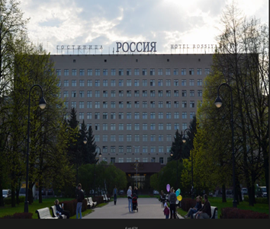  Точка 10  В пути 460 км., 10 часов  Размещение в гостинице  «Россия 3*»  Координаты: 59.868842, 30.315243

7 мая 2025 года,

(среда)
10.00 |  | Выезд в Москву
12.00  -  12.30 |  | 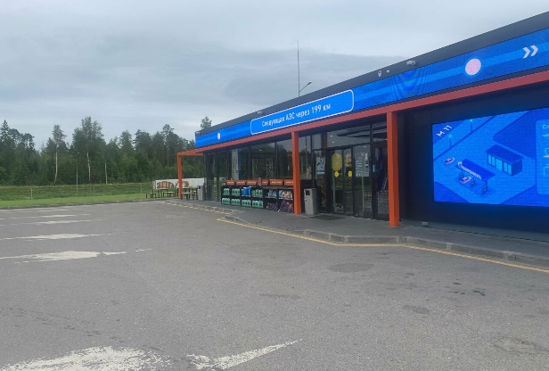  Точка 11  Техническая остановка,кафе,туалет  220 км, время в пути 2 часа  https://yandex.ru/maps/-/CHe5v6JT  Координаты 58.561014, 32.518593
15.30  -  16.00 |  | 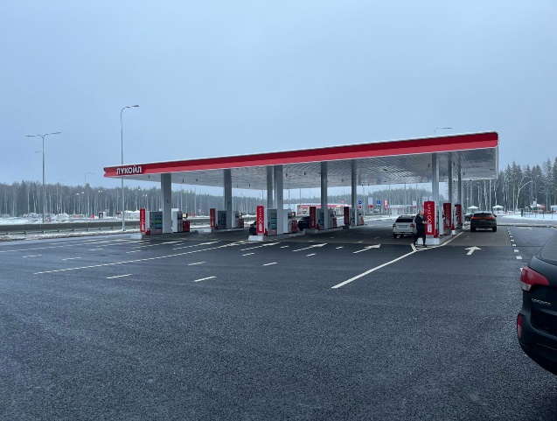  Точка 12  Техническая остановка,  автозаправка Лукойл  300 км в пути 3 часа  https://yandex.ru/maps/-/CHe5vOiv  Координаты: 56.933915, 36.016733
18.30  -  19.00 |  | 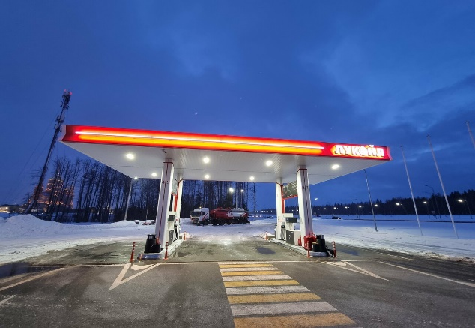  Точка 13  Техническая остановка,  Лукойл  210 км в пути 2 часа 30 мин  https://yandex.ru/maps/-/CHe5v00U  Координаты: 55.582325, 36.827350
19.20 |  | 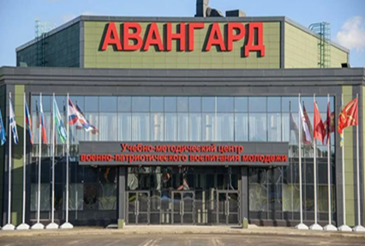  Точка 14  В пути 720 км, 9 часов 20 минут  Учебно-методический центр  военно-патриотического воспитания  молодёжи Авангард  https://yandex.ru/maps/-/CHe5vLyV  Координаты: 55.564949, 36.792479

8 мая 2025 года,
(четверг)
10.00 |  | Выезд в Москву
11.00 |  | Точка 15  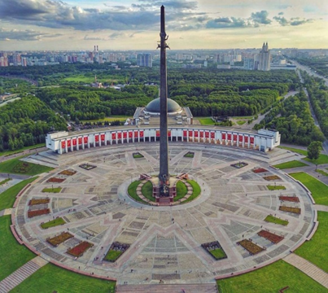  Финиш  Поклонная гора  https://yandex.ru/maps/-/CHe5vT-q  Координаты: 55.731141, 37.506085
12.00 |  | Торжественное мероприятие  - Церемония возложения  - Памятная акция  - Телемост

